S A V J E T I Z A Ž I V O T S A D O L E S C E N T O M

NAUČITE PUSTITI I OPUSTITI SE- SMISAO ADOLESCENCIJE JEST DA DIJETE ODRASTE, « NAPUSTI GNIJEZDO « I POSTANE ODGOVORNA ODRASLA OSOBA. DJETETOV GLAVNI « POSAO « U ADOLESCENCIJI JEST DA RAZVIJE ODGOVORNU SAMOSTALNOST. PUSTITE MU DA OVO SAMO POSTIGNE, UZ NEŠTO VAŠEG DOBRONAMJERNOG VODSTVA.

OSIGURAJTE JASNE OKVIRE I STRUKTURU – IAKO MOŽDA ODBIJA VAŠ AUTORITET, ZAPRAVO JOŠ UVIJEK TREBA JASNO VODSTVO I VAŠU PODRŠKU. DJECA OVE DOBI POŠTUJU RODITELJE KOJI IZRAŽAVAJU RAZUMNE I PRAVEDNE STANDARDE PONAŠANJA.

NEKA TINEJDŽER SUDJELUJE U DOGOVORU OKO PRAVILA – NAJJEDNOSTAVNIJE, RECITE :
« MISLIM DA IMAMO PROBLEM S ___________( NPR. DOGOVORIMA OKO TVOJIH IZLAZAKA ). ŠTO MISLIŠ ŠTO MOŽEMO UČINITI U VEZI S TIM ? «

IZRAZITE PRIHVAĆANJE DJETETA KAO OSOBE- DOBRA KOMUNIKACIJA JE SRŽ POZITIVNOG ODNOSA RODITELJA I TINEJDŽERA. JEDAN OD NAJJEDNOSTAVNIJIH SAVJETA JE SLUŠATI KOLIKO I GOVORITI. DOPUSTITE IM DA GOVORE O SVOJIM OSJEĆAJIMA BEZ DA IH ODMAH OSUĐUJETE ILI PROSUĐUJETE. PRIHVATITE RAZLIKE IZMEĐU VAS KAO DVIJU ODVOJENIH OSOBA.

PLANIRAJTE ZAJEDNIČKE AKTIVNOSTI, BUDITE KREATIVNI. IZAĐITE NA PIZZU, U KINO, NA KONCERT. IZABERITE NEUTRALNI TEREN, BOLJE NEGO DOM, GDJE IMA NEOPRANOG SUĐA, NEREDA, GDJE ZVONI TELEFON...

BUDITE U DODIRU SA SVIJETOM DANAŠNJIH TINEJDŽERA- OVO NE ZNAČI DA SE ODIJEVATE ILI PONAŠATE POPUT NJIH, VEĆ DA BUDETE IPAK SVJESNI KOJU MUZIKU NAJČEŠĆE SLUŠAJU, KAMO IZLAZE, KOJE IZRAZE KORISTE. OVI IZBORI NE MORAJU SE I VAMA SVIĐATI, ALI PRIHVATITE DA JE TO IZBOR VAŠEG DJETETA NA KOJEG IMA PRAVO.

UPOZNAJTE NJEGOVE PRIJATELJE- STVORITE OKRUŽENJE U KOJEM ĆE VOLJETI BORAVITI I DOVESTI PRIJATELJE. IZRAZITE IM DOBRODOŠLICU I PRIČAJTE S DJETETOM O NJIMA.

NE PREUZIMAJTE VI ODGOVORNOST ZA NJEGOVO PONAŠANJE- NE ISPRIČAVAJTE SE ZA DJETETOVO PONAŠANJE KOJIM JE MOŽDA IZNEVJERIO ILI POVRIJEDIO UČITELJE, PRIJATELJA ITD.
NE MOŽETE KONTROLIRATI DJETETOVO PONAŠANJE 24 SATA DNEVNO.
NEKA SAMO PREUZME POSLJEDICE I ODGOVORNOST ZA SVOJE PONAŠANJE.

BUDITE FLEKSIBILNIJI- PRIJE NEGO ŠTO AUTOMATSKI KAŽETE « NE « , PRIČEKAJTE 10 SEKUNDI. NEKA DIJETE KAŽE SVOJE RAZLOGE ZA ONO ŠTO TRAŽI OD VAS. S NEKIM PRAVILIMA BUDITE NEŠTO FLEKSIBILNIJI, S NEKIMA PRAVEDNI, A S NEKIMA KOJA SU VAM POSEBNO VAŽNA, NEPOPUSTLJIVI.

BUDITE SPREMNI NA DRAMATIČNE PROMJENE. OČEKUJTE NEOČEKIVANO. RECITE SAMIMA SEBI DA ĆE BITI BURE I OLUJA ( MOŽDA SUTRA, MOŽDA ZA DVIJE GODINE... )

OČEKUJTE DA ĆE IZAZIVATI I PROVJERAVATI VAŠE STRPLJENJE- NA OVO REAGIRAJTE MIRNO I SABRANO, KAO ŠTO STE MOŽDA KAD JE DIJETE PROLAZILO FAZU POBUNE DVIJE S DVIJE GODINE. OVO JE FAZA KROZ KOJU MORA PROĆI.

NE PRETJERUJTE SA SAVJETIMA- NE ULAZITE U SVAKODNEVNE PREPIRKE OKO NPR. IZGLEDA. NIJE SVE VRIJEDNO BORBE.

OSTANITE VEDRI ! ŠALITE SE, BUDITE SPREMNI SMIJATI SE I SAMOM SEBI, ZABAVLJAJTE SE I UŽIVAJTE U ŽIVOTU.

PITAJTE DIJETE ZA MIŠLJENJE – UKLJUČITE GA U OBITELJSKE ODLUKE. TINEJDŽERI IMAJU DIVNE IDEJE I DRUKČIJI POGLED NA SVAKODNEVNI ŽIVOT, ŠTO MOŽE BITI ZAISTA OSVJEŽAVAJUĆE. PITAJTE ZA SAVJET.

BUDITE SVJESNI SEBE I SVOG STUPNJA RAZVOJA- KAKO VAM JE TRENUTAČNO U BRAKU, NA POSLU, S RODITELJIMA, BLISKIM OSOBAMA ? OVO RAZDOBLJE ŽIVOTA MOŽE BITI ZA VAS BURNO IZ MNOGIH RAZLOGA TE NEMOJTE ZABORAVITI BRINUTI SE O SEBI I SVOJIM POTREBAMA.
NEKA SE NE VRTI SVE OKO DJETETOVE ADOLESCENCIJE.

BUDITE SVJESNI TONA SVOG GLASA I NEVERBALNE KOMUNIKACIJE DOK SLUŠATE TINEJDŽERE .
ODBIJATE LI GA OD SEBE IZRAZOM LICA? ZVUČITE LI CINIČNO ILI IRONIČNO ?
MRŠTITE LI SE STALNO, VIČETE LI ?

IZRAZITE IM POŠTOVANJE RIJEČIMA I PONAŠANJEM- JOŠ UVIJEK SE UGLEDAJU U VAS. RECITE KAMO IDETE, KAD ĆETE SE VRATITI, POKUCAJTE PRIJE ULASKA U NJIHOVU SOBU, VODITE RAČUNA O IZBORU RIJEČI.

BUDITE U DODIRU SA SVOJIM POTREBAMA- OVO JE VJEROJATNO NAJVAŽNIJA STVAR U SVAKOM ODNOSU, POSEBNO U ODGOJU.

sretan i zadovoljan roditelj najčešće odgaja
i sretnog adolescenta.

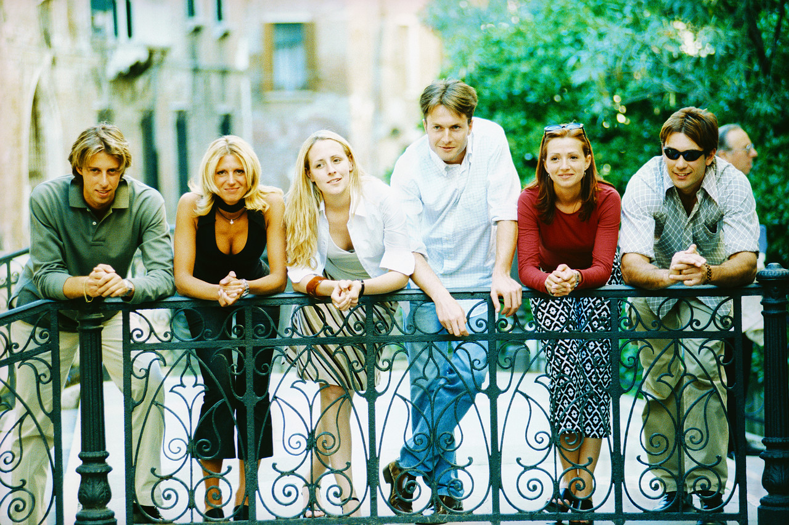

iz knjige « Odgajam li dobro svoje dijete «

